**Бонусная система.**

Бонусная система - эффективный инструмент для создания и управления бонусами. Сами настройки бонуса охватывают полный спектр условий, ограничений, целей и результатов, необходимых для полноценного функционирования бонусной системы.

1. **Основные настройки.**

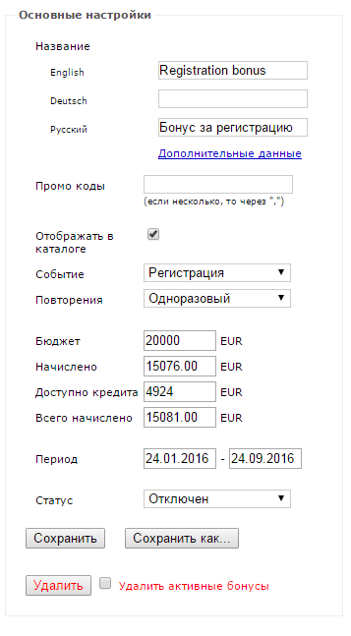

* 1. **Отображение названия бонуса.**

Название бонуса можно задать для любого из доступных языков вашего казино в полях «English, Deutsch, Русский» и др. Название бонуса по умолчанию берется из поля «English», которое является обязательным для заполнения. Таким образом, если названия бонуса не введены в поля, предназначенные для других языков, то, для игроков, выбравших эти языки, название автоматически подставится из поля «English». Длина названия бонуса ограничена 35 символами.

* 1. **Раздел «Дополнительные данные»**

В данном разделе можно поместить информацию об условиях бонуса, загрузить картинку бонуса, а также указать описание бонуса.

По ссылке «Дополнительные данные» отроется окно:

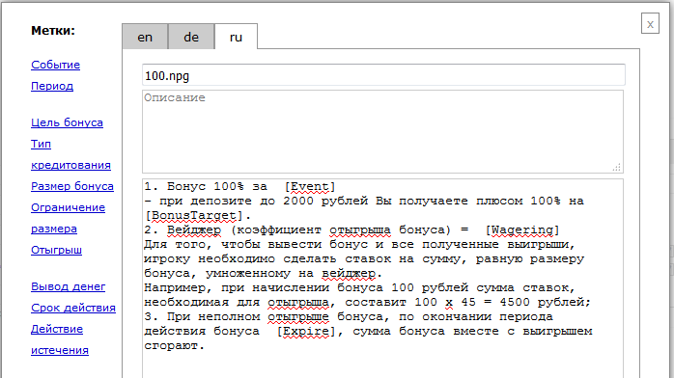

* Кликая по меткам слева, их можно перенести в окно с условиями бонуса. На картинке они заключены в квадратные скобки: [Event], [BonusTarget], [Wagering], [Expire]. В описании условия бонуса для игроков, метки будут заменены на значения из настроек бонуса. Так же как и в названии бонуса, языком по умолчанию, будет английский. Если информация о бонусе не заполнена для закладок «de» или «ru», информация о бонусе для любого языка, будет браться из закладки «en» .

(Прим. Возможно, стоит описать ситуацию, когда использование меток необходимо. В чем оно значительно упрощает задачу и почему не проще использовать простой текст)

* Короткое описание бонуса?
* Картинка?
  1. **Промо-коды**

Поле предназначено для ведения списка промо-кодов для данного бонуса. Названия промо-кодов является универсальным для всех бонусов. Таким образом, если будет введен промо-код с уже существующим названием из какого-либо другого бонуса, будет выдано предупреждение «Following codes are duplicated:…» (Следующие коды дублируются: «тут будет список дублирующихся кодов») и бонус с повторяющимся промо-кодом записан не будет.

Получив промо-код, игрок может ввести его название в поиске и подписаться на бонус. Заполненное поле «Промо-коды» автоматически делает бонус невидимым. При необходимости использования более одного промо-кода, их названия необходимо разделять запятыми. Пробелы в начале названия промо-кода, а также до и после запятой, разделяющей названия кодов, при сохранении бонуса обрезаются. Запрещается использовать буквы не латинского алфавита.

* 1. **Отображать в каталоге**

При необходимости, можно принудительно сделать бонус невидимым для игрока. При этом не имеет значения статус самого бонуса (не подписанный, подписанный, активированный). Для отмены видимости бонуса необходимо убрать галочку с поля «Отображать в каталоге». Действие данного поля не распространяется на видимость отыгранных бонусов.

* 1. **Период**

Поле устанавливает период действия доступных и подписанных бонусов и является обязательным для заполнения. При установке даты начала и конца периода следует учитывать внутреннее время fundist.org. Например, у игрока местное время может быть 22 часа 9-е число, а в fundist.org 1 час 10-е число. И если конец периода бонуса установлен 10 числом месяца, то для игрока бонус станет невидимым. То же относится к дате начала. Период действия бонуса соответствует периоду действия промо-кодов и ваучеров.

* 1. **Бюджет**

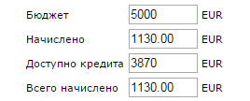

- Для каждого бонуса предусмотрен размер его бюджета, который заносится в поле «Бюджет». Поле является обязательным для заполнения. По мере активирования бонусов игроками, бюджет бонуса будет расходоваться.

- Сумма израсходованных средств на цели бонуса автоматически высчитывается и отображается в поле «Начислено». Так же, эта сумма списывается с баланса киоска.

- Поле «Доступно кредита» высчитывается как разница между суммой бюджета бонуса и суммой начисленной за активированные бонусы, т.е. полем «Начислено». Поле не редактируемое.

- Тут будет описание того, почему поля бюджет и начислено доступны для редактирования

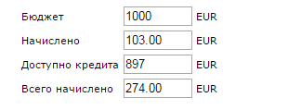

- Тут описание того каким образом очки лояльности, опыта и свободные раунды влияют на бюджет бонуса

* 1. **Статус**

Статус бонуса представлен выпадающим меню содержащим два элемента для выбора «Активен» или «Отключен». При создании нового бонуса, статус по умолчанию устанавливается в «Активен». Если независимо от периода действия бонуса, возникла необходимость отключить бонус, то для этого необходимо установить элемент меню меню в положение «Отключен». При этом доступные, подписанные, а так же и активированные бонусы исчезают из списка бонусов игрока. При необходимости, можно вернуть бонус в список, для этого необходимо установить элемент меню в положение «Активен».

Если у бонуса со статусом «Активен» закончился бюджет, бонусная система автоматически переведет состояние бонуса в положение «Отключен». Соответственно, для всех игроков, у которых данный бонус был в списке бонусов, независимо от того подписан бонус или активен и отыгрывается, бонус исчезнет из списка.

(Так быть не должно, хотя бы потому, что когда бонус активирован, из бюджета, а так же с баланса киоска, уже списана сумма бонуса и то, что закончился бюджет для подписанных бонусов никак не должно влиять на бонусы которые отыгрываются игроками)

Информация о статусах существующих бонусов отображается в меню «Редактировать»

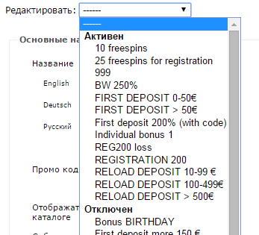

* 1. **Событие**

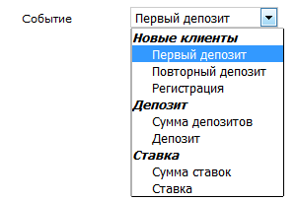

* Первый депозит
* Повторный депозит
* Регистрация
* Сумма депозитов
* Депозит
* Сумма ставок
* Ставка
  1. **Повторения**

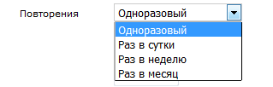

Данная настройка бонуса определяет периодичность, с которой игроку будет доступен бонус для новой подписки, при условии, что этот бонус является завершенным. То есть, активированный игроком или оператором киоска бонус был отыгран, отменен или истек срок его действия.

* Одноразовый – бонус доступен для подписки один раз. Если такой бонус получает статус завершенного, этот бонус больше не будет доступен для подписки.
* Раз в сутки - бонус доступен для подписки раз в сутки. Ставший завершенным бонус, становится доступным для подписки с момента начала новых суток по времени fundist.org
* Раз в неделю, раз в месяц – функциональность аналогична периоду повторения «Раз в сутки»
  1. **Назначение кнопок**
* Кнопка «Сохранить» - сохраняет текущие настройки бонуса, при условии, что заполнены все обязательные поля.
* Кнопка «Сохранить как..» запрашивает название для нового бонуса, который будет копией настроек текущего бонуса.
* Кнопка «Удалить» - удаляет бонус из списка бонусов fundist.org при условии, что у игроков нет ни одного активированного бонуса. Если такие есть, то будет выдано предупреждение «Есть активные бонусы» и бонус удален не будет.

При необходимости удаления бонуса, имеющего активацию в аккаунте игрока, необходимо установить флажок в поле «Удалить активные бонусы» и нажать на кнопку «Удалить»

1. **Настройки раздела результат**

Настройки раздела определяют цель, конечный результат и варианты отыгрыша бонуса.

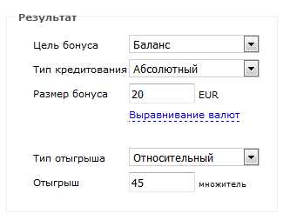

Для любой из выбранных целей бонуса настраиваются два поля «Тип отыгрыша» и «Отыгрыш». Тип отыгрыша «Относительный» подразумевает проставление в поле «Отыгрыш» множителя, который впоследствии определят сумму отыгрыша. А тип отыгрыша «Абсолютный» подразумевает проставление в поле «Отыгрыш» самой суммы отыгрыша.

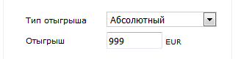

Примечание к последнему абзацу: Не ясно для чего у целей бонуса очки опыта, очки лояльности разрешено выбирать тип отыгрыша «Относительный», позволяющий выбрать множитель. Как оператор киоска будет высчитывать размер отыгрыша при таких настройках? Может быть, целесообразно при выборе этих целей устанавливать по умолчанию тип отыгрыша «Абсолютный» и делать это поле недоступным для изменения.

* 1. **Цель бонуса**
* Бесплатные раунды

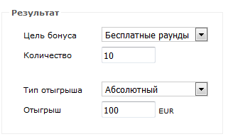

Настройка означает, что игроку предоставлено 10 бесплатных раундов, а сумма отыгрыша будет равна сумме, взятой из поля «Отыгрыш»

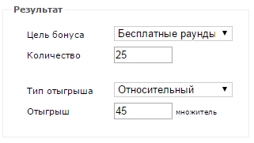

Настройка означает, что сумма отыгрыша бонуса будет рассчитываться исходя из суммы, которую выиграл игрок, используя 25 бесплатных раундов, умноженной на величину поля «Отыгрыш»

* Очки опыта, очки лояльности
* Баланс
  1. **ццццц**
  2. **ууууу**

1. **Настройки**